Муниципальное бюджетное общеобразовательное учреждение
«Средняя общеобразовательная школа №3»
г. Мурома
Владимирской области

Компетентностно- ориентированные тесты
по литературе
«Легенды и мифы Древней Греции. Миф о Тесее и Минотавре».
для 6 класса

Составлено учителем русского языка и литературы
Яковлевой Ириной Александровной

2012
Компетентностно – ориентированные задания по литературе
6 класс
Легенды и мифы Древней Греции.

«Нить Ариадны» - то, что помогает найти
выход из затруднительного положения.
Фразеологический словарь

Мотив:
На Всемирный День Чтения вас как специалиста по древнегреческой мифологии попросили выступить с докладом для учащихся 3 - 4 – х классов на тему «Миф – это правда или вымысел?..».

Информационная компетентность
Прочтите внимательно текст древнегреческого мифа о Тесее и Минотавреи выполните задания. К каждому заданию даны варианты ответа, из которых только один правильный. Номер этого ответа обведите кружком.
Правил некогда в Афинах царь Эгей. От первых царей Аттики вел он свой род, от самого Эрихтония, рожденного Геей-Землей, того, которого богиня Афина принесла на акрополь младенцем и воспитала в своем храме. Мудрым и справедливым царем был Эгей, чтили его подданные, победил он врагов своих, оспаривавших афинский престол.
Храбрым воином был и сын его, Тесей, отправившийся на корабле на остров Крит, чтобы убить ужасное чудовище, пожиравшее людей – Минотавра.
Когда корабль прибыл на Крит, царь Минос сам вышел посмотреть на тех, кому выпал жребий принять страшную смерть в подземельях лабиринта. С могущественным владыкой Крита была и его дочь Ариадна. Богиня любви Афродита, покровительница Тесея, вызвала в сердце Ариадны любовь к юному сыну Эгея. Не могла и помыслить дочь Миноса, что погибнет Тесей в лабиринте, растерзанный Минотавром.
Вечером пробралась Ариадна в подвал, где заперли обреченных, и прошептала Тесею:
— Храбрый Тесей, ты готов вступить в схватку с противником, силы которого не представляешь. Но даже если ты и одолеешь Минотавра, тебе не найти выхода из лабиринта. Еще ни один смертный не выходил из этого запутанного подземелья, построенного искусным Дедалом. Я не хочу твоей смерти. Вот тебе меч и клубок ниток. Привяжи начало нитку входа в лабиринт и иди смело на поиски того страшного места где, обитает Минотавр. Мечом ты сразишь чудовище, а нить приведет тебя назад, к выходу.
Сказав это, Ариадна исчезла так же бесшумно, как и пришла...
А утром стража привела Тесея и его спутников к медным воротам, открывающим путь в лабиринт. Со скрежетом закрылись они за несчастными, и тотчас, послышался рев, звериный и человечий одновременно. Будто из самых глубин земли слышался он, прокатываясь по сырому и холодному подземелью.
Крепко сжимая рукоять меча, пошел Тесей на рев Минотавра. И вот открылось передним обширное помещение, на полу которого были разбросаны человеческие останки. Здесь и обитал человеко-бык. Сразу ринулся Минотавр на Тесея. Но не испугался юноша. Направил он меч острием прямо в грудь чудовища, и наскочил Минотавр на меч, заревел, захрипел и рухнул на землю. Земля содрогнулась от его падения, а гулкое эхо предсмертного рева еще долго перекатывалось по лабиринту.
Все короче серебряный луч нити Ариадны, и вот уже обнимают Тесея его друзья.
Темная безлунная ночь опустилась над Критом, когда Тесей со своими спутниками вышли из ворот лабиринта. Кто мог подумать, что обреченные живы? Беспечно спала стража. Тихо прокрались спасенные к берегу моря. Теперь нужно было позаботиться о том, как спастись от гнева царя Миноса. Под покровом темноты, чтобы избежать погони, прорубил Тесей днища кораблей критян, быстро поднял парус на корабле, который доставил афинян на Крит, и вышел в море, к берегам родной Аттики. И Ариадна последовала за Тесеем, не захотела она расставаться с героем, которого полюбила.
Задание № 1
Предание, передающее представление древних народов о происхождении мира и явлений природы, называется:
1) мифом
2) сказкой
3) былиной
4) верны все три понятия

Задание №2. Подберите Минотавру родственников« в русском фольклоре», ответив на следующие вопросы:
1)Баба Яга,
2) Царь Змиулан.
3) Кикимора,
4) Леший.

Задание №3
У кого в лабиринте пещеры или норы томились «русские полоны» (князья, бояре, могучие воины, красные девушки)?
- У Кощея Бессмертного,
- У Бабы Яги,
- У Лешего,
- У Соловья Разбойника.

Задание №4 Найдите эпитет
1) серебряный луч
2) безлунная ночь
3) родная Аттика
4) предсмертный рев

Задание 5. Какой эпитет из приведённых ниже не является постоянным?
1) ясный месяц
2) добрый молодец
3) сильный ветер
4) синее море

Ответы на задания 6 - 8 записывайте словами.

Задание №6 . Как с вязаны между собой Минос и Минотавр?

Задание №7. Ариадна дала нить Тесею. А кто дал нить Ариадне?

Для выполнения заданий 8, 9 запишите в бланке ответов сначала номер задания, а затем дайте прямой связный (примерный объём –5–8 предложений). Следуйте указанному в задании направлению анализа. Аргументируйте ответ.
Ответы записывайте чётко и разборчиво, соблюдая орфографические и пунктуационные нормы.

Это современная карта: континенты, громадные водные просторы. Между Африкой и Евразией ты найдёшь Средиземное море, а в его восточной части – остров Крит.
Средиземное море

море

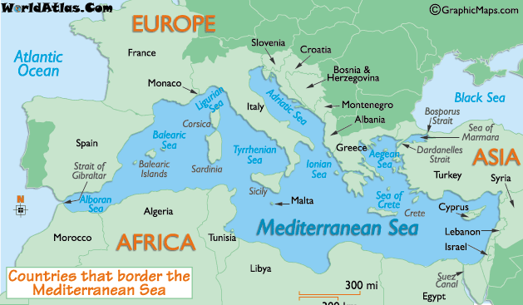

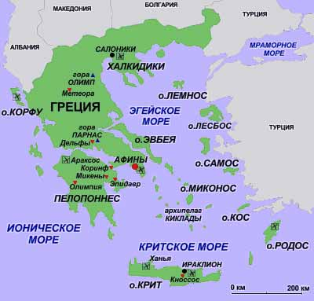

А эта карта показывает, как представляли Землю древние греки.
Средиземное море

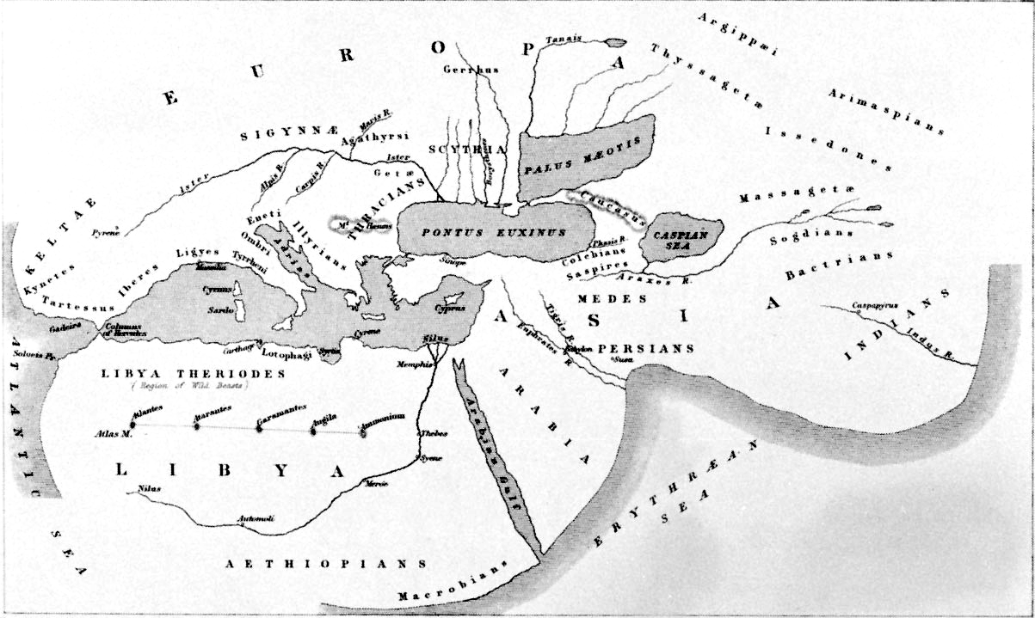

Задание №8. Объясни, как появилось название моря.

Задание №9. Сравните карты. Найдите остров Крит и Афины, взяв линейку и карандаш, соедините точки, изобразив путь Тесея в виде прямой линии. А мог ли Тесей плыть по прямой? Почему

Коммуникационная компетентность
Задание 10.На основании исследовательской работы над содержанием мифа подготовьте выступление перед ребятами на тему «Миф – это правда или вымысел?». В ходе выступления вы должны познакомить всех с символическим рисунком (лабиринт Минотавра) и дать ему комментарий. Для выступления вам отводится 5 – 7 минут. Будьте готовы ответить на вопросы.

СПЕЦИФИКАЦИЯ
тестовой работы по литературе
для учащихся 6 классов
по теме «Миф о Тесее и Минотавре».

Назначение тестовой работы:
- Выявить сформированность предметных достижений учащихся по теме «Легенды и мифы Древней Греции»
- Выявить сформированность общепредметных умений
- Выявить уровень деятельности
- Выявить сформированность метапредметных результатов
Документы, определяющие содержание экзаменационной работы:
1)Федеральный государственный образовательный стандарт основного общего образования (Приказ № 1897)
2) Примерные программы по литературе основного и среднего общего образования (сайт Минобрнауки России http://www.mon.gov.ru .)
3) Требования к уровню подготовки выпускников основной школы по литературе (допушено Департаментом общего среднего образования Минобразования России сб. «Оценка качества подготовки выпускников средней общеобразовательной школы по литературе».- М., «Дрофа», 2001
4) Демонстрационная версия ЕГЭ по литературе 2008 года. ( Сайт Официальный информационный портал единого государственного экзамена http://www1.ege.edu.ru/demovers .)

Условия применения
Работа рассчитана на учащихся 6 класса общеобразовательных учреждений (школ, гимназий, лицеев).

Структура тестовой работы
Работа призвана диагностировать:
- тематические результаты (предметные знания и умения) освоение содержание темы «Легенды и мифы Древней Греции»
- предметные результаты,
- уровни деятельности,
- метапредметные результаты.

Распределение заданий по основным диагностируемым показателям:
4.1 Распределение заданий по проверяемому содержанию темы
Проверяемое тематическое содержание | № заданий | Количество заданий | Процент общего числа
Знание теоретико-литературных понятий | 1, | 1 | 20
Знание русской мифологии | 2,3 | 2 | 40
Знание средств речевой выразительности | 4,5 | 2 | 40
Всего | 5 | 5 | 100

4.2. Распределение заданий по диагностируемым предметным результатам
Проверяемые предметные результаты | № заданий | Количество заданий | Процент общего числа
Знают образную природу словесного искусства | 1,10 | 2 | 20
Знают содержание изученных литературных произведений | 2,3,6,7 | 2 | 40
Знают необходимые теоретико – литературные понятия | 1,4,5,10 | 4 | 40
Правильно воспринимают и анализируют художественный текст | 2,3,6,7,10 | 5 | 50
Выделяют и формулируют тему, основную идею и проблематику литературного произведения | 10 | 1 | 10
Умеют строить устные и письменные высказывания в связи с изучаемым произведением | 8,9,10 | 3 | 30
Участвуют в диалоге по прочитанным произведениям, понимают другую точку зрения и аргументируют свою. | 8,9,10 | 3 | 30
Умеют писать сочинения о самостоятельно прочитанных произведениях | 10 | 1 | 10
4.3. Распределение заданий по диагностируемым уровням деятельности
Уровни деятельности | № заданий | Количество заданий | Процент общего числа
Информированность | 1,2.3,4,5,6,7 | 7 | 70
Осознанность | 10 | 1 | 10
Функциональная грамотность | 1,2,3,4,5,6,7,8 | 8 | 80
Поисковый | 8 | 1 | 10
Исследовательский | 9 | 1 | 10
4.4. Распределение заданий по диагностируемым метапредметным результатам
Проверяемые метапредметные результаты | № заданий | Количество заданий | Процент общего числа
определять способы действий в рамках предложенных условий и требований, корректировать свои действия в соответствии с изменяющейся ситуацией | 8,9 | 2 | 20
умение определять понятия, создавать обобщения, устанавливать аналогии, классифицировать | 1,2,3,4,5,6 | 6 | 60
умение создавать, применять и преобразовывать знаки и символы, модели и схемы для решения учебных и познавательных задач | 8,9 | 2 | 20
смысловое чтение
умение осознанно использовать речевые средства в соответствии с задачей коммуникации для выражения своих чувств, мыслей | 6,7,8,9,10 | 5 | 50

Система оценивания выполнения отдельных заданий и работы в целом
За верное выполнение заданий 1 -7 работы учащийся получает по 1 баллу за каждое задание. За неверный ответ или его отсутствие выставляется 0 баллов.
Эталонный вариант
№ задания | 1 | 2 | 3 | 4
1 | +
2 |  | +
3 | +
4 | +
5 |  |  |  | +
Эталонный вариант
№ задания | Ответ
6 | Отец и сын
7 | Дедал
Задания 8 – 9 не оцениваются
Критерии оценивания задания 10
1 | Наличие ответа на поставленный вопрос
 | Учащийся дал ответ на поставленный вопрос. Ошибок в интерпретации нет. | 1
 | Ответ на поставленный вопрос в работе отсутствует | 0
2 | Наличие примеров-аргументов
 | Учащийся привёл 2 примера-аргумента, которые соответствуют объяснению содержания | 2
 | Учащийся привёл 1 пример-аргумент, который соответствует объяснению содержания | 1
 | Учащийся не привёл ни одного примера-аргумента. | 0
3 | Смысловая цельность, речевая связность и последовательность сочинения
 | Работа характеризуется смысловой цельностью, речевой связностью и последовательностью изложения:  логические ошибки отсутствуют, последовательность изложения не нарушена; в работе нет нарушений абзацного членения текста | 2
 | Работа экзаменуемого характеризуется смысловой цельностью, связностью и последовательностью изложения,  но  допущена 1 логическая ошибка,  и/или  в работе имеется 1 нарушение абзацного членения текста | 1
 | В работе просматривается коммуникативный замысел,  но  допущено более 1 логической ошибки,  и/или  имеется 2 случая нарушения абзацного членения текста | 0
4 | Композиционная стройность
 | Работа характеризуется композиционной стройностью и завершённостью, ошибок в построении текста нет | 2
 | Работа характеризуется композиционной стройностью и завершённостью,  но  допущена 1ошибка в построении текста | 1
 | В работе допущено 2 и более ошибок в построении текста | 0
Максимальное количество баллов за сочинение по критериям |  | 7

Максимальное количество баллов за всю работу – 14 баллов
Перевод баллов в отметки
13 – 14 баллов – «5»
10 – 12 баллов –«4»
7 – 9 баллов – «3»
менее 7 баллов – «2»
Дополнительные материалы и оборудование
Не используются.
Приложение

Бланк ответа

Литература 6 класс
Миф о Тесее и Минотавре

__________________________________________________________________________________________________________________________________________________________________________________________

№ задания | 1 | 2 | 3 | 4
1
2
3
4
5
6
7

Задание 10

Учебное пособие для 6 класса «Нить Ариадны». Русская и мировая словесность, искусство чтения, гуманитарная культура. П/ред. В.Я З., 1994виняцковского,М. Авангард.
Кун Николай Альбертович. Мифы и легенды Древней Греции. Астрель, 2011.

